Klimmzüge am Barren

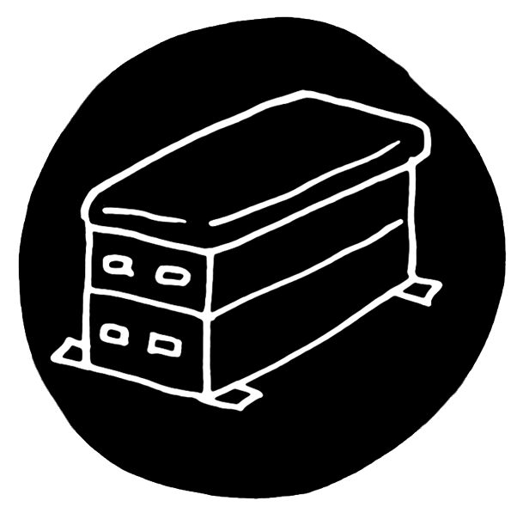  Illustration: © Alexander Weiler | Gerätebedarf pro Person  1 Barren, Turnmatte zur Sicherung
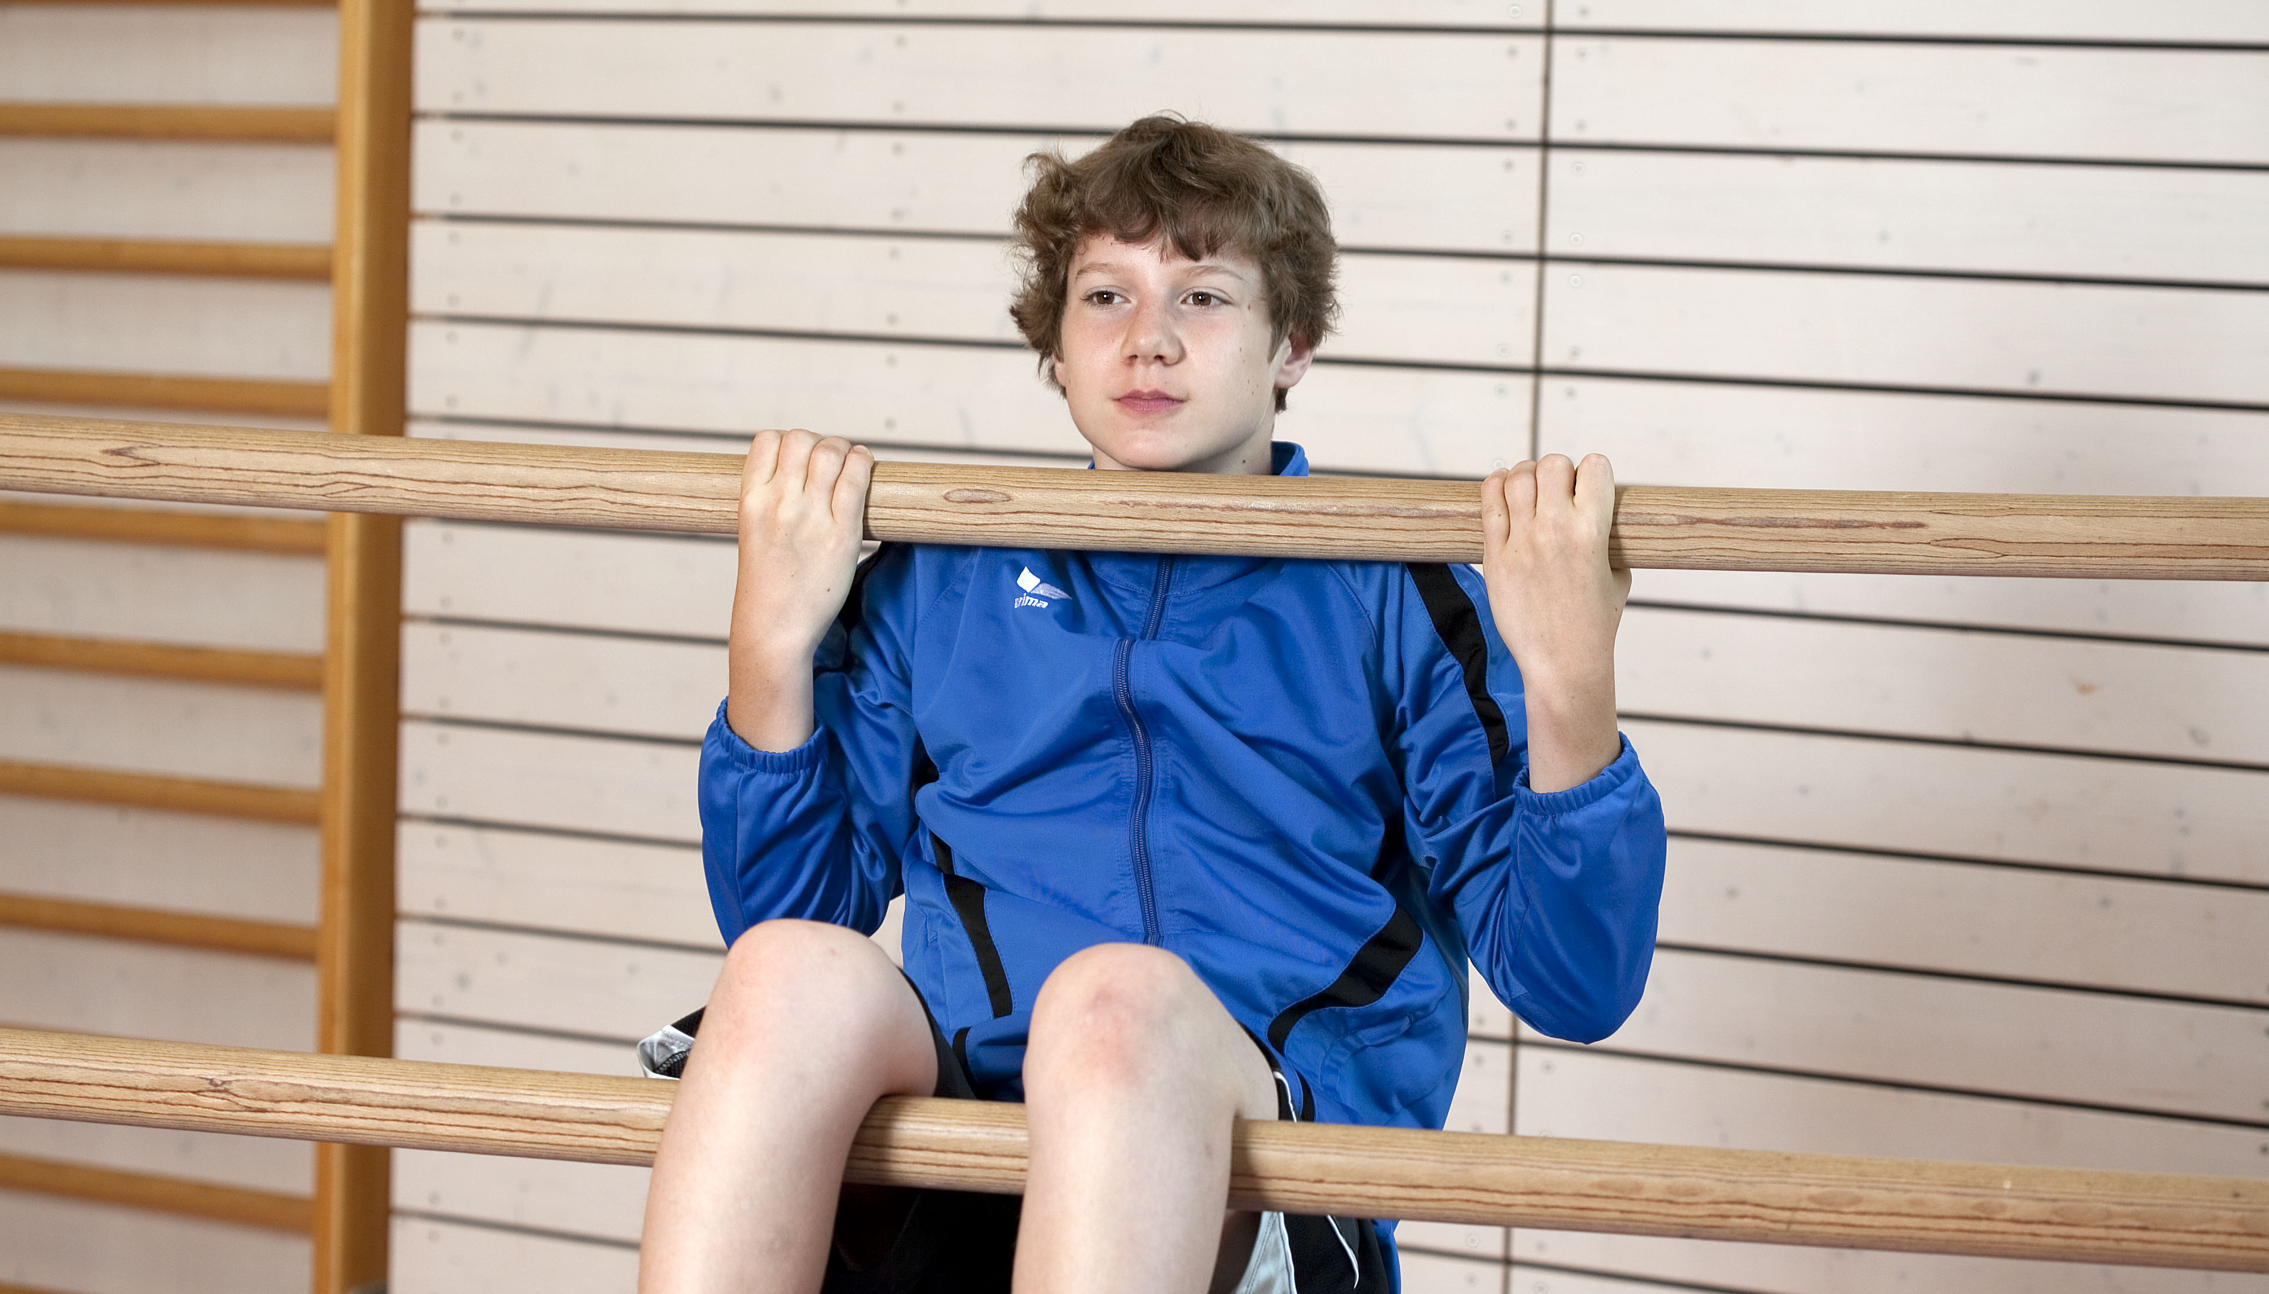
Foto: Horst Rudel
Bewegungsbeschreibung
- Ausgangsposition: Kniekehlen über einen Holm legen, Hände um den anderen Holm.
- Die Brust zum Holm ziehen.
- Endposition: Schüler können über den oberen Holm schauen.
- Langsam und kontrolliert wieder zur Ausgangsposition zurückkehren.
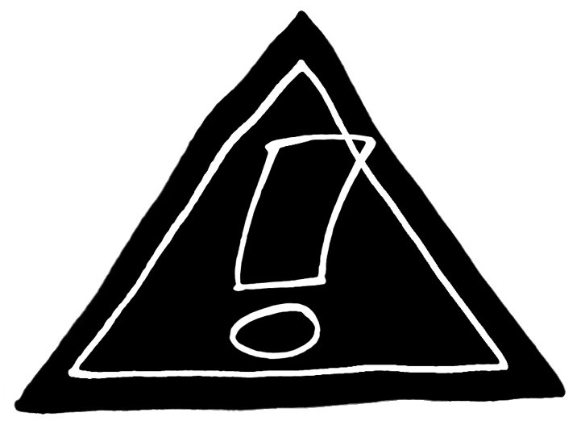  Illustration: © Alexander Weiler | - Bewegung ohne Schwung ausführen.

